Venerável Mestre

S∴ F∴ U∴

Em manifesto ao Grande Oriente do Paraná – Dia 15 de Março de 2015, o nosso Sereníssimo Grão Mestre Ir. João Krainski Neto, enfocou a preocupação de muitos irmãos com o momento atual de crise política, ética e moral que a corrupção, os desmandos, e a impunidade têm motivado todas as manifestações públicas, como forma de expressão do descontentamento, quase a nível de revolta, que o povo brasileiro vem assistindo, e vendo ruírem as esperanças de que nossa querida Pátria trilhe o caminho do crescimento e deixe de vez de constar das últimas citações do que há de ruim das estatísticas internacionais

Cita ainda a História Brasileira, e o quanto nos sentimos felizes quando citam Maçons de outrora como verdadeiros heróis e idealizadores dos mais importantes momentos de grandes decisões, resaltou os nossos princípios como defensores da honestidade, da moral e da ética em todos os sentidos, passando-nos ainda importantes recomendações.

Venerável Mestre, tenho sempre dito que a Maçonaria e seus ensinamentos é a mesma de outrora, precisamos é nos espelharmos nos nossos irmãos do passado, e cumprir com as nossas obrigações.

O Irmão Maçaneiro, está reunindo nossos irmãos das Grandes Lojas (Bodes do Asfalto) para participarem desde evento tão importante, para mostrarmos ao nossos governantes o nosso descontentamento

Vamos todos nos reunir nesta grande manifestação, contamos com a participação de todos, pedimos o apoio de sua Poderosa Oficina.

Local do Encontro – Concentração - Estacionamento da Prefeitura Municipal de Curitiba.
Horário – 14:00 hs
Dia – 15/03/2015 – Domingo
Traje – Terno preto (Maçônico) sem paramentos
Participantes – Maçons, cunhadas, sobrinhos,De Molay , Arco Iris.
Teremos segurança a cargo da Guarda Municipal.

Fraternalmente
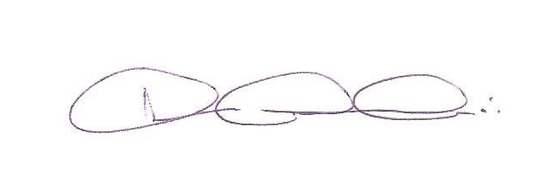
Heraldo José Fornaroli
Ven. Mestre
ARLS Caminho de Luz 148

